Distribuitor de Cola

- Specificatia
Să se proiecteze un automat distribuitor de Coca Cola. Preţul este de 1 leu. Se acceptă
monede de 5, 10 şi 50 bani. Sistemul este prevăzut cu 5 fotocelule:
F0 – pentru moneda de 5 bani;
F1 – pentru moneda de 10 bani;
F2 – pentru moneda de 50 bani;
F3 – pentru respingere monedă (alta decât cele acceptate) sau corpuri străine;
F4 – pentru semnal de acceptare a monedei.
Dacă nu există Coca Cola atunci nu se acceptă nici un tip de monezi (FS). Se face
verificarea pentru suma totală şi monezile sunt returnate dacă suma nu este completă (RM). Eliberează rest, dacă este cazul.
Se generează semnale şi se semnalizează pentru acceptarea unei monezi (AM), a totalului
(AT) şi pentru eliberarea de Coca Cola.

2.Proiectul
- Black Box

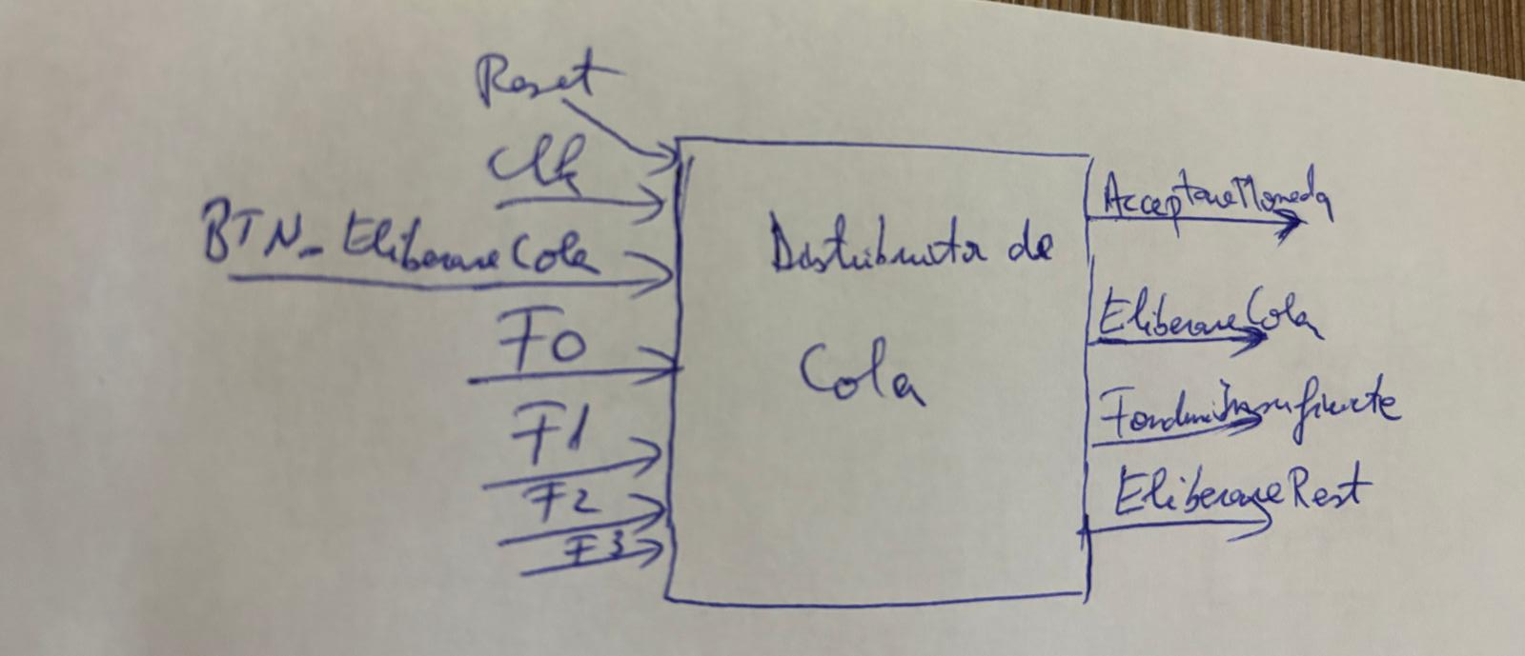

Un “black box” (cutia neagra) reprezinta o componenta al carui functionare interna nu sunt relevante sau necesare. Se specifica doar interfata acestuia, adica semnalele de intrare si de iesire, fara detalii despre logica interna. Aceasta abordare este utilizata pentru simplificarea proiectului si pentru a ajuta la gandirea programului. Practic, black box-ul poate fi privit ca o cutie inchisa care primeste anumite intrari si produce anumite iesiri, fara a se cunoaste mecanismele interne prin care sunt generate aceste iesiri.

- Black Box: Unitatea de control & Unitatea de executie
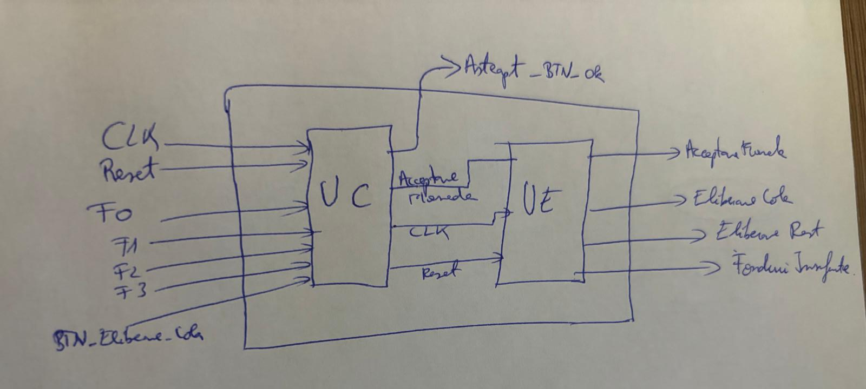

Cutia neagra se poate dezvolta prin adaugarea unitatii de control si unitatii de comanda detaliind astfel continutul acestui “black box”.
- Unitatea de control: Gestioneaza semnalele de control pentru a coordona activitatile unitatii de executie. Poate fi vazut ca un black box deoarece este important doar sa stie ce semnale trimite si primeste, nu cum le genereaza.
- Unitatea de executie: Realizeaza operatiuni de calcul pe baza semnalelor de control primite. Ca un black box, interfata sa este definita de semnalele de intrare si iesire, fara detalii despre logica interna de executie.
Astfel, utilizand black box-uri pentru unitatea de control si unitatea de executie, proiectantii pot testa module sau componente complexe fara a se preocupa de implemantarile interne specifice ale fiecarei componente, usurand astlfel munca lor.

- Organigrama proiectului

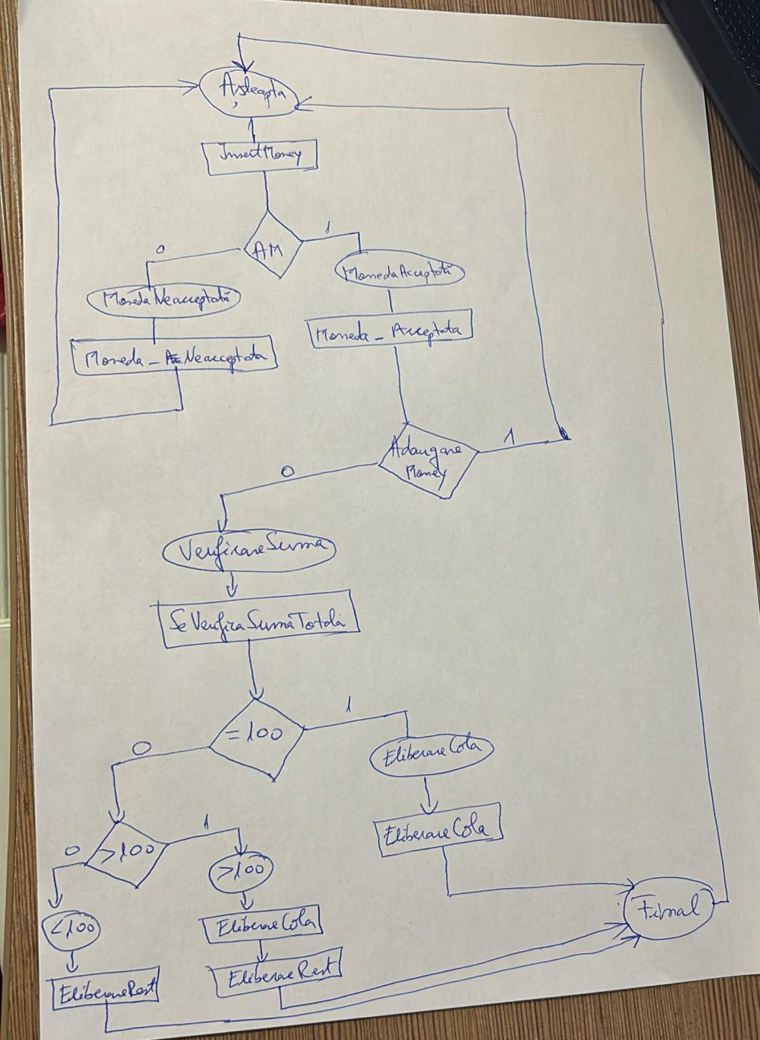
Organigrama unui proiect este un instrument vizual care ajuta la planificarea si gestionarea acestuia, oferind o structura clara a etapelor si starilor necesare pentru implementare. Aceasta include diferite faze ale proiectului, cum ar fi: initierea, planificarea, executia, monitorizarea si inchiderea.
Organigrama permite programatorului sa identifice resursele necesare si de a aproxima timpul de finalizare al unui proiect.
Aceasta faciliteaza, de asemenea, identificarea si gestionarea riscurilor si a eventualelor blocaje pe parcursul derularii proiectului.
Semnificatia intrarilor si iesirilor:

- INTRARI
- CLK Tac de ceas (clock)
- Reset Resetare
- F0 semnal pentru moneda de 5 bani
- F1 semnal pentru moneda de 10 bani
- F2 semnal pentru moneda de 50 bani
- F3 semnal pentru acceptare/respingere moneda
- BTN_Eliberare_Cola buton pentru eliberare cola
- IESIRI
- AcceptareMoneda semnal pentru acceptare moneda
- EliberareCola semnal pentru eliberare cola
- EliberareRest semnal pentru eliberare rest
- FonduriInsuficiente semnalare de fonduri insuficiente

- Componente interne

- Mux 4:1

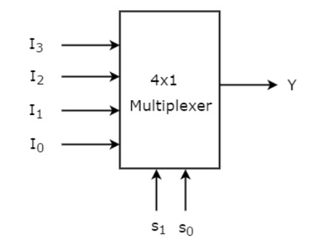
Un multiplexor (MUX) este un circuit digital care selecteaza una dintre mai multe surse de date si transmite datele selectate la o singura iesire. Controlul selectiei se face prin intermediul unor linii de selectie, care determina care dintre intrari sa fie trasmisa la iesire.
Un MUX 4:1, utilizat de mine, este un tip specific de multiplexor care are patru intrari de date, doua selectii si o singura iesire. Aceasta utilizeaza doua linii de selectie pentru a determina care dintre cele patru intrari sa fie trasmisa la iesire.
In acest proiect, cele doua linii de selectii sunt controlati de catre intrarile F0,F1,F2,F3. Altfel, la iesire va fi trasmisa valoarea banilor corespunzatori intrarilor date (F0 = 5 bani, F1 = 10 bani, F2 = 50 bani, F3 = corp strain/refuz moneda).

3.Adder 8b
3.1. Adder simplu
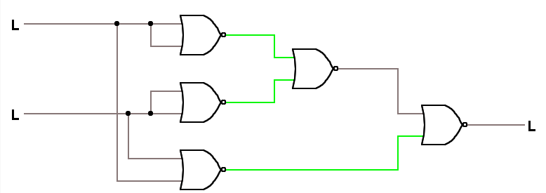
Un adder (sumator) este un circuit digital care efectueaza adunarea a doua sau mai multe numere binare. Exista doua tipuri principale de sumatori:
- Sumator pe un bit (Semisumator – Half Adder): Aceasta poate aduna doua cifre binare si produce o suma si un carry. Are doua intrari si doua iesiri: S, C (Suma si Cout).
- Sumator complet (Full Adder): Acesta poate aduna trei cifre binare – doua cifre de intrare si un carry de la pozitia anterioara. Are trei intrari si doua iesiri: S, C (Suma si Cout)
Sumatorii complete pot fi conectati in lant pentru a aduna numere binare de mai multi biti. Aceasta fiind abordarea utilizata in proiect, un adder de 8 biti.

Formulele pentru determinarea sumei (“S”) si pentru iesire cout (“C”) se face ca in poza atasata, mai jos. Atfel formulele sunt:

S = A xor B xor Cin
Cout = (A and Cin) or (B and Cin) or (A and B)
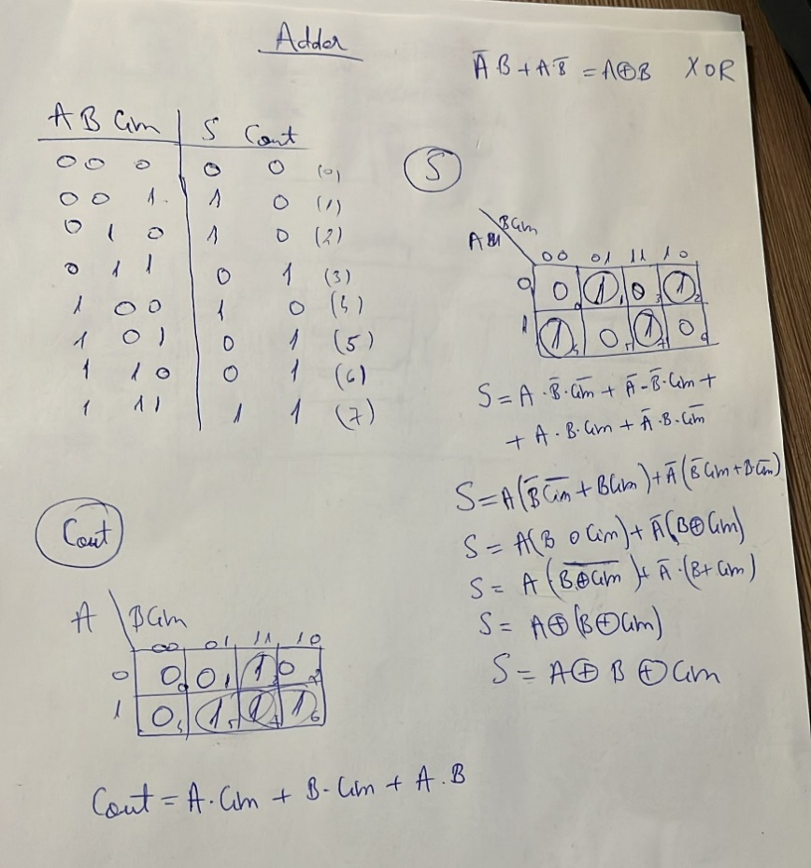

  - Adder de 8 biti
Un sumator de 8 biti este un circuit digital care poate aduna doua numere binare de 8 biti fiecare, producand un rezultat de 8 biti si un bit de carry. Aceasta este format din opt sumatori simple complete.
Fiecare sumator complet aduna corespunzator bitii din pozitia respectiva a celor doua numere si carry-ul de la pozitia anterioara. Intrarile si iesirile fiecarui sumator sunt conectate astfel:
- Intrari:
- A[i]: bitul „i” al primului numar ( unde „i” variaza de la 0 la 7)
- B[i]: bitul „i” al celui de-al doilea numar
- Cin[i]: carry-ul de la pozitia anterioare (exceptie: primul bit, unde este ’0’)
- Iesiri:
- S[i]: bitul de suma pentru pozitia „i”
- Cout[i]: carry-ul pentru pozitia urmatoare (care devine Cin[i+1] pentru urmatorul sumator)

Implementarea unui sumator de 8 biti arata astfel, utilizand, evident, un sumator complet:
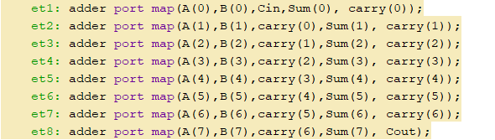

- Main

Main-ul unui proiect include integrarea tuturor componentelor si implementarea logicii necesare pentru a asigura functionarea corecta a proiectului conform specificatiilor. In aceasta sectiune, se declara si se mapeaza componentele, se configureaza semnalele si conexiunile dintre acestea si se scrie codul pentru a coordona interactiunile dintre componente.
De asemenea, main-ul gestioneaza semnalele de intrare si iesire ale sistemului, asigurandu-se ca toate modulele functioneaza impreuna intr-o maniera coerenta si eficienta.
Astfel, main-ul principal al unui proiect reprezinta punctul central unde se integreaza si se valideaza toate componentele proiectului pentru a realiza functionalitatea dorita.
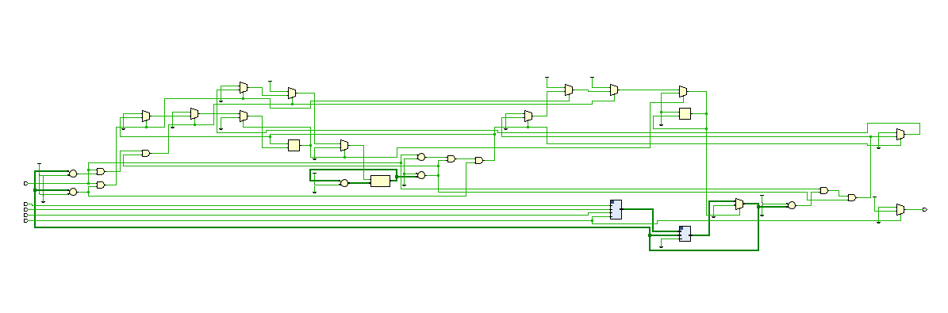
In poza atasata puteti vedea schema bloc a proiectului “Dozator de Cola”. Desi schema poate parea complicata la prima vedere, codul VHDL care o implementeaza este mult mai simplu decat sugereaza imaginea.
Schema ilusteaza cum sunt interconectate diferite componente, insa codul detaliat explica fiecare pas si interactiune intr-un mod structurat si clar. Prin intermediul codului, veti observa ca fiecare componenta si conexiune are o logica bine definita. Astfel, la cat de complicate ar parea aceasta schema, atat de simplu este implementarea ei.
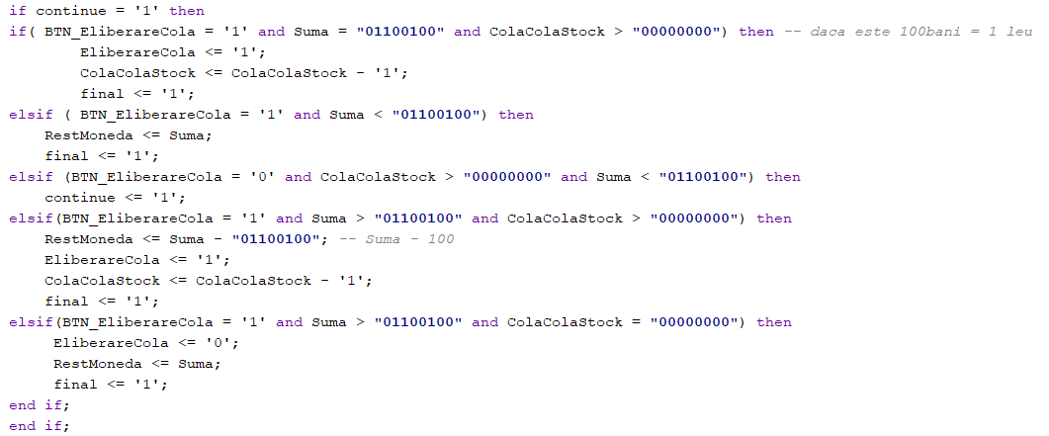
- Justificarea solutiei alese
Automatul accepta trei tipuri de monede, astfel ca, folosind cele trei fotocelule, avem flexibilitatea de a le organiza astfel: fotocelula F0 va fi pentru moneda de 5 bani, fotocelula F1 va fi pentru moneda de 10 bani, iar fotocelula F2 va fi pentru moneda de 50 bani. Atunci cand utilizatorul adauga o moneda, aparatul o poate recunoaste si, cu ajutorul MUX-ului, face selectia si detecteaza fotocelula corespunzatoare monezii. In caz de introducere a unei corp strain sau a unei monede diferite de cele mentionate, automatul va declansa un semnal de refuz de moneda si nu va adauga nimic la suma totala. Suma totala se calculeaza printr-un adder de 8 biti, asa cum a fost mentionat mai devreme.
In cazul in care utilizatorul doreste sa elibereze un cola, apasand pe butonul BTN_EliberareCola, dar nu are fondurile suficiente de 100 bani in aparat, automatul va semnala acest lucru si va elibera monedele adaugate pana la acel moment. Daca utilizatorul a adaugat o suma mai mare de 100 bani (pretul unui cola), dupa apasarea butonului mentionat, se va semnala eliberarea unui cola, dar si eliberarea restului.
Astfel, prin aceasta implementare, structura automatului se poate intelege foarte bine si usor, iar in caz de erori sau defectiuni, acestea se pot repara intr-un mod cat se poate de simplu.

- Manual de utilizare si intretinere
Utilizarea automatului de distribuitor de cola este foarte usoara datorita implementarii realizate. Utilizatorul trebuie doar sa adauge monezile sale, care poate varia intre 5, 10 si 50 de bani, si sa apese pe botonul de eliberare de cola. In cazul in care utilizatorul introduce o moneda necorespunzatoare, automatul o va detecteze in mod automat si o va refuza. In momentul apasarii botonul de eliberare de cola, utilizatorul semnaleaza ca a terminat de adaugat monedele si doreste sa primeasca o cola.
Automatul stie sa gestioneze situatiile singur. Daca suma adaugata de utilizator este suficienta pentru eliberarea unui cola, aceasta va elibera cola-ul si va da restul afferent, daca este cazul. In cazul in care monedele adaugate sunt insuficiente pentru eliberarea unui cola, automatul va sesiza acest lucru, va da un semnal de “Fonduri Insuficiente”, iar utilizatorul va primi inapoi monedele introduse pana in acel moment.
Intretinerea aparatului in lumea reala se face prin verificarea periodica a fotocelulelor si a butonului si schimbarea acestora in cazul in care prezinta semen de uzura semnificativa sau in cazul unor defectiuni. Curatarea aparatului saptamanal este o recomandare suplimentara, iar odata cu curatarea sa va faca si golirea monedelor din aparat si refacerea stocului de cola pentru urmatorii utilizatori.
Un sfat pentru utilizatori ar fi sa nu incerce sa adauge corpuri straine, deoarece poate duce la defectarea aparatului, iar produsul oricum nu va fi eliberata datorita functionalitatii automatului.

- Posibilitati de dezvoltare ulterioare
- Adaugarea mai multor arome de cola
- Afisarea pretului fiecarui produs, sa fie preturi diferite la arome diferite
- Adaugarea platii electronice
- Crearea unei aplicatii mobile pentru a vedea stocul disponibil si banii din aparat (de catre detinatorul aparatului)
- Imbunatatirea sistemului de securitate
- Localizarea tuturor aparatelor prin GPS (pentru client)

Proiect realizat de studentul, Pal Roland
Universitatea Tehnica din Cluj Napoca, Calculatoare

